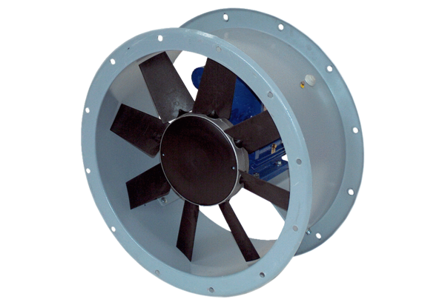Axial-Rohrventilator DAR 90/4 9,2Verpackungseinheit: 1 StückSortiment: C
Artikelnummer: 0073.0156Hersteller: MAICO

